Содержание
Характеристики интегральных микросхем и микропроцессоров 1
Общие и технологические характеристики ИС 3
Память 3
Производительность 4
Организация внешней памяти компьютера 5
Магнитные ВЗУ 5
Принципы записи на магнитный носитель 5
Методы записи информации на носитель 5
Накопители на жестких магнитных дисках 6
Структурная схема НГМД 7
Физическая и логическая организация данных на диске 7
Структура сектора данных. 8
Гибкие диски большей емкости. 8
Организация контроллера. 8
Структурная схема накопителя 9
Интерфейс 9
Накопители на жестких магнитных дисках (НЖМД) 10
Организация дисковых массивов для больших компьютеров 11
Накопитель на магнитной ленте (НМЛ) 11
Оптические ВЗУ. 11
Магнито-оптические ВЗУ 13
Построение систем ввода-вывода 13
Совмещение операций ввода-вывода и вычислений 13
Организация системы ввода-вывода канального типа. 14
Селекторный канал 14
Мультиплексный канал 14
Организация интерфейса ввода-вывода для больших ЭВМ. 15
система ввода/вывода и интерфейса малых ЭВМ. 16
Интерфейс ISA (EISA). 16
Параллельный порт (интерфейс CENTRONICS) 17
Последовательный порт (интерфейс RS-232) 17
Интерфейс PCI 18
Универсальная поледовательная шина (USB) 19
Другие интерфейсы 19
Устройства отображения информации 19
Мониторы на ЭЛТ 19
Структура простейшего видеоадаптера 20
Видео память 21
Сжатие видеоинформации. 21
Жидкокристаллические дисплеи (LCD). 21
Аналогово-цифровой и цифро-аналоговый преобразователи 22
АЦП 22
Основные характеристики АЦП и ЦАП. 23
Время-импульсный преобразователь. 23
Время-импульсный преобразователь двойного интегрирования 24
АЦП с обратной связью. 24
ЦАП. 24
Аудио подистема ПК. 25
Характеристики звуковых волн. 25
Каналы передачи звуковых сигналов 25
Особенности цифровых звуковых сигналов. 26
Кодирование звуковых данных. 26
Затраты памяти на запись звуковых сигналов. 26
Основные модули звуковой карты компьютера. 26
Основные проблемы управления голосом: 27
Устройства ввода информации. 27
Компьютерная мышь. 27
Дигитайзер. 28
Световое перо. 28
Клавиатура. 28
Структура электроники клавиатуры. 28
Сканер. 28
Устройства вывода. 29
Принтеры. 29
Лазерные принтеры. 29
Матричные принтеры. 30
Струйные принтеры. 30
Термические принтеры. 30
Плоттеры. 30
Планшетный плоттер. 30
Аппаратные средства телеобработки данных. Модемы. 31
Структура телеобработки данных. 31
Канал связи (КС). 31
Модемы. 32
Протоколы и стандарты. 33
Сжатие данных и коррекция ошибок. 34

Характеристики интегральных микросхем и микропроцессоров
Интегральные схемы (ИС):
- стандартные (изготовляют без привязки к конкретной аппаратуре)
- специальные (изготовляют в рамках проекта какого-либо изделия)
Стоимость ИС = стоимость изготовления + стоимость ее проектирования / тираж выпуска.
Специальные ИС дороже стандартных.
Самые распространенные стандартные ИС: микропроцессоры, БИС запоминающих устройств.

Общие и технологические характеристики ИС
Общие.
- степень интеграции ( показывает, сколько транзисторов или логически эквивалентных элементов размещается на кристалле или чипе. 1ЭЛЭ ~ 4транзистора)
- быстродействие ( измеряется либо во временных единицах, либо в частотных характеристиках, или числом операций, выполненных в единицу времени)
MIPS - операции с целыми числами
MFLOPS - операции с плавающей запятой
- стоимость
Технологические.
- минимальный топологический размер (0,25; 0,22; 0,18 мкм)
- быстродействие
- выход годных кристаллов это групповой метод изготовления ИС, т.е. обработку проходит не один кристалл, а пластина, содержащая примерно 100 одинаковых кристаллов, каждый из которых потом превратится в микропроцессор. Кристаллы, имеющие топологический размер 0,18 мкм вошли в серийное производство, выход – примерно 10 годных кристаллов. Технологический цикл обработки одной пластины может длиться от нескольких дней до недели и стоит это 300-500$ при 10% выходе. При снижении топологических размеров кристалла становится больше мелких дефектов, которые становятся критическими. Считается, что в серийное производство могут идти кристаллы, выход которых с пластины составляет не менее 10%, иначе это экономически невыгодно.)
- коэффициент дефектности проведения технологических процессов K [деф./мм²].

Память
Память современного компьютера включает в себя множество ЗУ на разных уровнях иерархии:
- КЭШ (1-3 уровень)
- Основная ОП
- Буфер (не всегда)
- ВЗУ
- Архивная память (не всегда)

Ко всей иерархии в настоящий момент предъявляются требования:
- объем 1Гб
- быстродействие с частотой f=500МГц
Памяти одного уровня с такими характеристиками нет и поэтому приходится использовать как минимум три уровня.
КЭШ: полупроводниковая, статическая (SRAM), имеет стоимость 10-20$ / 1МБ, занимает много места на кристалле.
ОП: полупроводниковая, динамическая (DRAM).С определенной периодичностью все ячейки динамической памяти перезаписываются, а в статической перезаписывается только одна ячейка, которая составляет примерно 15 интегральных транзисторов.
- КЭШ. Полупроводниковая, статическая (SRAM) память, стоимость 10-20 $/МБ, занимает много места на кристалле. Подразделяется на три уровня:
- 1-й : на том же кристалле, что и процессор, f = 200-400 МГц, этот уровень имеет ограниченную емкость Q <= 16-32 кБ
- 2-й: на отдельном кристалле, Q <= 256 кБ – 2МБ, f <= 200 МГц, появляются связи между кристаллами.
- 3-й: используется крайне редко.

- ОП. Емкость БИС ЗУ(Q БИС ЗУ) = 64-128-256 Мб; Q ОП= 32-64-128 Мб. Длительность обращения за одно машинное слово Т_{вр}= 50 нс, (f= 20 МГц). Стоимость составляет 1-2 $/Мб; f_{выборки} можно снизить до 100 МГц.
- ВЗУ. Магнитная память, на пакете дисков, не теряет информацию при отключении питания. Время выборки ~ 10 мс, (при f ~ 100 Гц); стоимость С = 10 $/Гб ~ 0,01 $/Мб.

Производительность
На производительность компьютера влияют:

№ п.п. | Устройство | Влияющий фактор
1 | ЦП | Архитектура (CISC, RISC)
2 | Кэш | Объем (Q_{Кэш}), время выборки (T_{выборки кэш})
3 | ОП | Объем (Q_{ОП}), время выборки (T_{выборки} _{ОП})
4 | Буфер
5 | ВЗУ | Время выборки (T_{ВЗУ}) (объем оказывает малое влияние)
6 | Архив

- Производительность компьютера: P_{к} = F (f, T_{выборки кэш}, Q_{кэш}, T_{выборки} _{ОП}, T_{выборки} _{ВЗУ}).
- Стоимость компьютера: С_{к} = F (f, T_{выборки кэш}, Q_{кэш}, T_{выборки} _{ОП}, T_{выборки} _{ВЗУ}).
- Стоимость вычислений: C_{k}/P_{k} [$/MFLOPS] < k, где к - некоторое число, заданное заранее.
- Формула Шеннона для определения количества информации: H = b*log₂(k), где b - число разных знаков алфавита программы, k - число значений, которое может принимать знак. (для двоичной системы это 0 и 1).
- Длина программы: L = c*log₂(c)+d*log₂(d), где c - число разных операторов, используемых в программе (+, - и др.), d - число разных независимых переменных, используемых в программе.
- Если программа написана эффективно, то ее длинна, по Шеннону, стремится к величине L.
- Длительность выполнения программы T = (L, f), если в программе не используются циклы, то T = L.

Организация внешней памяти компьютера

Магнитные ВЗУ

НГМД – дискеты
НЖМД – винчестеры
НМЛ – магнитные ленты (стримеры)

Принципы записи на магнитный носитель

Подаем на соответствующую обмотку ток записи (I_{з}), вследствие чего возникает магнитное поле внутри сердечника и часть линий магнитного поля замыкается через носитель, а часть – через зазор, и на магнитном носителе появляется внешнее магнитное поле, а на магнитном материале остаются отпечатки – это процесс записи. Материал на носителе намагничивается/размагничивается с характеристикой – так называемой петлей Гистерезиса.
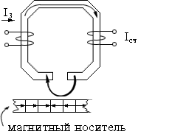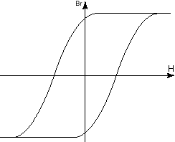I_{сч} = - dФ/dT
l – считанный сигнал
F – магнитный поток
Плотность записи зависит от размера головки и зазоров между головкой и носителем (чем меньше, тем лучше); скорость движения носителя должна быть высокая.

Методы записи информации на носитель
- метод записи без возвращения к ‘0’, модифицированный (БВНМ)
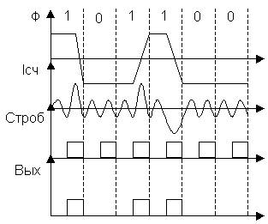
Применяется в ленточных накопителях. Данный способ записи не поддерживает самосинхронизацию, поэтому неприемлем для НЖМД.

- фазовая модуляция
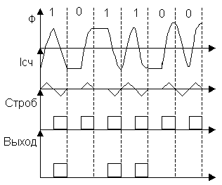
Применяется в ленточных накопителях.

- частотная модуляция (FM)
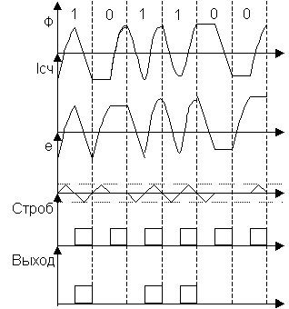

Накопители на жестких магнитных дисках

Способы записи информации.
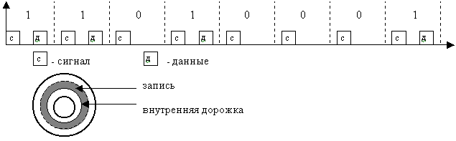
- частотная модуляция
особенность: контактное чтение (головка скользит по дискете)
нинизкая cкорость вращения дискеты W = 300 об/мин; 1 такт имеет длительность Т = 8 мкс;
скорость чтения V = 125 кб/с
такой накопитель обеспечивает общий объем 360 кб/дискета (40 дорожек)
чтобы увеличить емкость накопителя, нужно увеличить число дорожек в области, либо плотность записи.

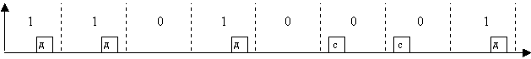
- модифицированная частотная модуляция (MFM)
если ‘0’ после ‘1’, то нет сигнала; если последний ‘0’, то синхросигнал; ‘1’- сигнал считывания
T = 4 мкс
плотность записи одной дорожки увеличивается в 2 раза
общий объем 720 кб.
V = 250 кб/c
- групповое кодирование на основе частотной модуляции (RLL)
0 – 0000 – 11001, где 0000 – двоичный код
1101 – групповой код

1 – 0001 – 11011
2 – 0010 – 10010 RLL(1,2)
… и тд.

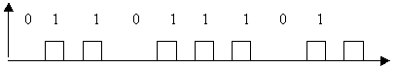
Задается минимальное и максимальное число нулей в коде (между единицами), в групповом коде не должно быть длинной последовательности нулей.

Структурная схема НГМД
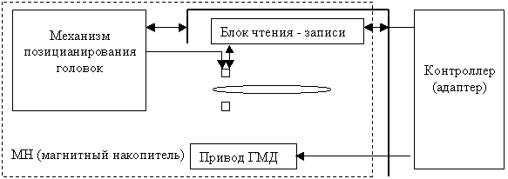
Каждая дорожка содержит равное число бит и разбита на сектора, которые имеют свой заголовок (по умолчанию 512 байт). Два сектора с разных сторон диска называются кластером.

Физическая и логическая организация данных на диске
Физическая: дискета разбита на дорожки, на которые наносятся магнитные отпечатки.
Логическая : каждая дорожка содержит одинаковое число информационных бит. Она также разбита на сектора. Сектор имеет свой заголовок и свое поле данных. На дискете, по умолчанию, сектор содержит 512 байт. Два сектора, расположенные по разные стороны дискеты образуют кластер – 1Кб. Кластер имеет свой индивидуальный адрес.

Адресация данных.
Дискета разбита на 4 логические области:
- загрузочный сектор (в нем хранится управляющая программа, служебная
которая инициирунт работу ОС)
- таблица размещения файлов (FAT)(обычно хранятся 2 копии FAT) информация
- каталог файлов
- область данных
FAT: кластер
000 – свободен
002 – FF0 – занят
FF1 – FF7 – поврежден
FF8 - FFF – занят последний кластер файла
Для считывания нужно обратиться в каталог, который содержит:
- имя файла
- тип файла (расширение)
- атрибуты файла (системный, скрытый и др.)
- время и дата создания файла
- номер начального кластера
- длинна файла

Структура сектора данных.

Идентификатор сектора |  | Зазор | Блок данных
Маркер | Идентификатор (сторона, дорожка и т.д.) | Зазор | маркер | Поле данных (512Б) | Поле циклического контроля (2 Б)

Гибкие диски большей емкости.
- стандарт 2,88 МБ; 3,5”, ЕД- дискеты сверхвысокой плотности, полученные удвоением числа дорожек – 160.
- дискеты сверхвысокой плотности VHD. Флопические дискеты (повышенное число дорожек – 755).
- накопители ZIP, 100МБ – псевдожесткий диск, скорость вращения 3000 об/ мин

Организация контроллера.
Контроллер ориентирован на работу с несколькими накопителями. Контроллер состоит из нескольких основных регистров с точки зрения ОС:
- регистр управления
- регистр основного состояния
- регистр данных
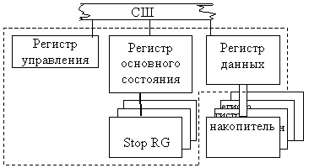
StорRG: отслеживает прерывания, номера плохих кластеров и др.
RG основного состояния: отслеживает состояние накопителя - занят, в режиме поиска данных, в режиме передачи данных, свободный.
RG управления: принимает и обеспечивает дешифрацию команд управления.

Набор команд:
- чтение данных
- чтение идентифицирующего сектора
- чтение стертых данных
- чтение дорожек
- запись данных
- форматирование

Структурная схема накопителя
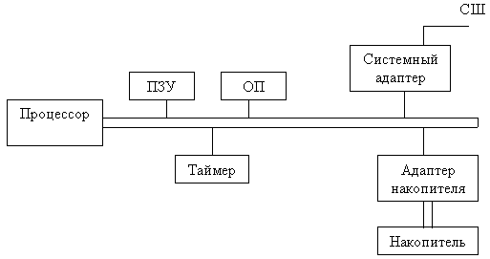

Интерфейс

Под интерфейсом понимают стандартный набор линий связи и протоколов обмена данных между устройствами. Существует IDE интерфейс или SCSI.

Наименование сигнала | Функции сигнала
1. Высокая/стандартная плотность | Для переключения схем записи/считывания при работе с дискетами 360К; 1,44МБ.
2. Индекс | Сигнал соответствует обнаружению индексного отверстия в дискете (начало дорожек)
3. Выбор накопителя | Выбор накопителя
4. Включение мотора | Обеспечивает работу привода диска
5. Направление и шаг | Обеспечивает для механизма позиционирования задание направления и инициализируют работу
6. Разрешение записи и защита записи | Можно ли на дискету писать информацию
7. Дорожка «0» | Признак нахождения головок на нулевой дорожке
8. Выбор головки | Выбор одной из головок
9. Смена дискеты | Менялась или не менялась дискета в приводе
10. Готовность | Накопитель занят, неисправен или готов к работе
11. Шина данных | Данные передаются в накопитель, контроллер

Накопители на жестких магнитных дисках (НЖМД)

Это не съемные, не заменяемые диски и их можно поместить в герметичное пространство. Использование герметичного пространства, в котором можно создать чистую воздушную среду привело к созданию безконтактной записи. Эта запись позволила увеличить скорость вращения от 3600 об/мин до 10000 – 15000 об/мин.
Диски имеют диаметр 133,89 мм. Для записи используется не вся поверхность диска (большая часть внешней поверхности).
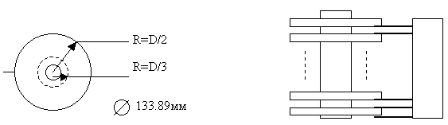
Для нахождения информации нужно указывать:
По физическому адресу | По логическому адресу
№ головки  № дорожки  № сектора | имя логического диска  имя файла

Каждый диск имеет FAT – таблицу файлов и каталогов.

Внешние характеристики накопителя:
- емкость (в настоящий момент 10 - 40 ГБ)
- время доступа к информации: время поиска, время обращения (10 – 40 мс)
- скорость передачи данных: время обращения диска (10 – 40 МБ/c)

Внутренние характеристики накопителя:
- плотность поперечной записи информации на диске - Р_{поп}. [дор/мм]
- плотность продольной записи информации на диске – Р_{пр}. [бит/мм]
- емкость накопителя – С_{н} = С_{дор}*n_{дор}*N_{пов}.
- емкость дорожки - С_{дор} = Р_{пр}*L_{дор} = 2πr (r – радиус внутренней дорожки);
- количество дорожек n_{дор} = Р_{поп}*H = Р_{поп}(R-r) = H/μ.
- максимальная скорость передачи информации: V = P_{пр}*v , где v - линейная скорость
- линейная скорость: v = 2πr *n₀/60, где n₀-частота вращения
- среднее время доступа – Т_{доступа} = Т_{поиска} + Т_{об}/r
- время поиска: Т_{поиска} = ½(T_{min}+T_{max}), где T_{min} – время перехода на соседнюю дорожку, T_{max} – время перехода на удаленную дорожку

Пример:
D = 133 мм; H = D/2 – D/3 = 22 мм; μ = 7 мкм;
Р_{поп} = 3000/22 = 140 дор/мм; n_{дор} = H/μ = 3000; P_{пр} = 10000 бит/мм; r = D/3 = 44 мм; C_{дор} = 6,28*44*10000 = 2,76 МБ; C_{пов} = С_{дор}*n_{дор} = 8,3 Гбит ≈ 1 ГБ; v = 46*1000 мм/с; V = 1000 Б/мм*46*1000 мм/с.

Организация дисковых массивов для больших компьютеров

RAID - массив на НЖМД
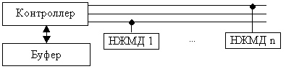
- RAID0 - данные, относящиеся к одному файлу записываются блоками (128 КБ) системного размера на накопителях с чередованием накопителей. При считывании, накопители инициируются одновременно и управление передачи идет по независимому для каждого накопителя тракту.
- RAID1 - каждый накопитель в матрице имеет резервный (зеркальный) накопитель, на котором хранятся те же данные.
- RAID2-5 – блоки системного размера берутся малыми (4КБ) и совпадают с размерами сектора, который записывается на накопителе. Обмен данными идет параллельно и имеет резервный накопитель.
- RAID3 – имеет диск, хранящий только служебную информацию.
- RAID5 – имеются копии служебной информации на каждом диске.

В качестве контроллера используется не отдельная плата, а высокопроизводительный сервер.

Накопитель на магнитной ленте (НМЛ)

Обычно накопители данного типа используются в качестве архивной памяти. Время доступа - Т_{достпа} = 0,1…1 c.
Основным элементом НМЛ является лентопротяжный механизм, который включает в себя:
- стартово/стоповый механизм
- приводы катушек
- буферное хранилище лент
Рабочая скорость движения ленты V_{р} = 2…4 м/с. При разгоне и останове в качестве аммортизаторов используются буфера. Если ленты записываются блоками, то до 50% поверхности ленты остается пустой.
Стример - это накопитель на компакт-кассетах.
- информация заносится в цифровом коде
- реализуется инерционный механизм записи
- не оставляет пустых мест на ленте

Оптические ВЗУ.
Устройство | Возможности
CD-ROM | Только чтение
CD-R | Однакратная запись и чтение
CD-RW | Многократная запись и чтение
DVD-ROM | Только чтение

CD-ROM.
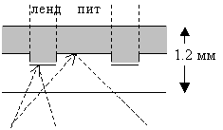
Имеет две области: выступающую область - ленд (ширина 1,5 мкм); углубленную - пит (ширина 1…3 мкм). От областей ленд и пит лазерный луч отражается по-разному. Используются маломощные лазеры, мощьностью примерно 0,5 Вт. Кодирование информации идет с избыточностью. Один байт кодируется 14+3 контрольных = 17 битами по дорожке. Информация обрабатывается фреймами (24 байта, 588 бит). Фреймы образуют сектор. При избыточном чтении используются коды («Рид-Соломон»), восстанавливающие запись.
Параметр | Значение
Емкость | 640…700 МБ
Т_{доступа} | 0,1…0,25 c
Скорость передачи данных | высокая
Скорость чтения | 1x – 150 КБ/c; 16x – 2400

В накопителе имеется возможность корректировать повреждения до 2 мм на дорожке.

Структурная схема накопителя:
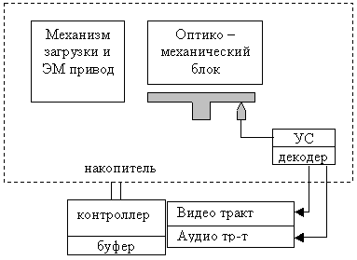

DVD.
Это цифровой многоцелевой диск с более плотной записью информации.
Диаметр D-120мм.

Параметр | CD-ROM | DVD
Диаметр, мм | 120 | 120
Структура | Одна рабочая поверхность | Две рабочие поверхности
Расстояние между дорожками, мкм | 1,6 | 0,74
Размер пит/ленд, мкм | 1 | 0,4
Емкость, ГБ | 0,7 | 4,7 (на сторону)

Магнито-оптические ВЗУ
При записи рабочая поверхность диска подвергается воздействию модулированного лазерного луча(мощность ≈ 40 мВт). Там, где луч попадает на поверхность диска, он разогревает пятно (диаметр 1 мкм) до 250°С. При остывании в магнитном поле в этом месте остается пятно, в котором вектор магнитного поля ориентирован в противоположную сторону. При считывании поверхность диска сканируется лазерным лучем мощностью 1-2 мВт и отражаясь от поверхности этот луч по-разному поляризуется.
Преимущество – большая плотность записи информации (десятки Гб), сменные диски, где каждый диск имеет плотность записи 1300Мб; V_{вращения} = 4800 об/ мин; T_{доступа} = 19 мс.

Построение систем ввода-вывода
Под системой в/в (СВВ) понимается совокупность технических и программных средств, обеспечивающих обмен информацией между ЦП и ОП с одной стороны и ПУ с другой. Скорость обработки данных в ядре (ЦП+ОП) значительно выше, чем в ПУ.
Малый ПК – малое число связей и ПУ.
Большой ПК – большое число внешних связей, высокая производительность.

Совмещение операций ввода-вывода и вычислений
Последовательное выполнение А, В, С:
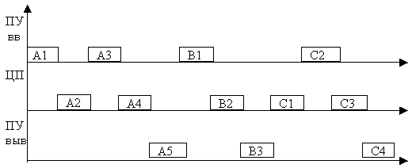
Совмещенная структура:
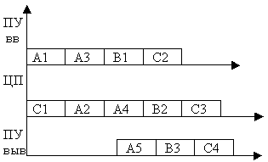
Условия реализации совмещения:
- наличие в ПК режима мультипрограммирования, т.е возможности ОП работать с несколькими программами.
- ОП должна разрешать конфликты при обращении нескольких устройств к памяти одновременно, т.е должна иметь разные режимы прерываний.
- Непрерывный контроль загруженности ПУ
- Должно быть отдельное устройство, организующее обмен данными

Организация системы ввода-вывода канального типа.
Каналом в/в называется специализированное управляющее устройство, в функции которого входит управление потоками данных между ПУ и ОП.
Основные функции:
- принять команду в/в от ЦП;
- установить связь с нужным ПУ и определить его состояние;
- управлять передачей данных между ПУ и ОП, преобразовывая при этом формат передаваемой информации, проводя контроль передачи информации, вцелом работая по специальной подпрограмме.
Классификация каналов в/в:
- селекторные (быстрые), работают с быстрыми ПУ;
- мультиплексные, работают с относительно медленными ПУ и не закончив выполнение микропрограммы с одним устройством могут переключаться на другие.
Для работы с ОП в канале должен быть блок обращения к ОП – это выделенный канал. Если такого блока нет, то это встроенный канал. Селекторный канал всегда работает как выделенный.

Селекторный канал
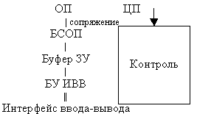
Скорость обмена данными: V = 10…50 МБ/с (могут подключаться 8 – 10 быстрых устройств.

Мультиплексный канал
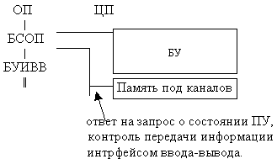
- Блок управления каналом (БУК) получает от ЦП команду ввода/вывода (в/в)
- Если канал опознал свой номер, то он опрашивает состояния контроллера и ПУ на готовность к работе и одновременно вызывает подпрограмму, по которой выполняется команда SIO
- Контроллер и ПУ присылают словосостояние (специальную управляющую информацию), где указано, готовы ли они работать. Если они готовы работать, то на 4-м шаге канал высылает на контроллер код операции, если не готовы – процесс останавливается.
- Канал высылает контрольный КОП.
- На этом шаге ПУ присылает 1 байт. После этого он может переключиться на обмен с другими ПУ.
- Канал формирует всю служебную информацию об обмене с ПУ и записывает его в память подканалов.
- Из памяти подканалов вызывается другой подканал, соответствующий другому ПУ.
n. Канал возвращается к прерванному обмену и присылает второй байт. Только когда с ПУ все байты получены, подканал, относящийся к ПУ будет удален.

Скорость обмена данными: V <= 1 МБ/с.

Организация интерфейса ввода-вывода для больших ЭВМ.
Стандартизация интерфейса включает в себя:
- Команды и состояния, передаваемые по интерфейсу.
- Состав и типы линий связи.
- Алгоритм функционирования.
- Передающие и приемные элементы схемы.
- Параметры сигналов и требования к ним.
- Конструктивное решение соединителей.
- Форматы передаваемой информации.

Классификация интерфейсов:
- По типу организации связей:
- магистральные
- радиальные
- древовидные
- По принципу обмена:
- параллельные
- последовательные
- По режиму обмена:
- симплексные (только один из абонентов инициирует связь, а другой принимает)
- полудуплексные (любой из абонентов может инициировать обмен, но обмен идет только в одну сторону)
- дуплексные (каждый из абонентов может и принимать и передавать данные)
- По синхронности.
  - асинхронные (поведение устройств согласуется с помощью флагов или другими методами)
- синхронные (есть синхроимпульсы, которые согласуют поведение передатчика и приемника)
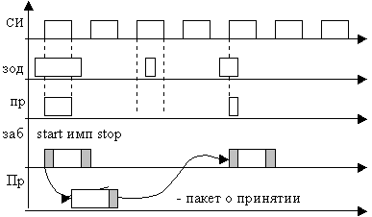

система ввода/вывода и интерфейса малых ЭВМ.

Существует два режима работы ПУ:
- программно – управляемый режим ввода/вывода (для медленных ПУ)
- режим прямого доступа (для быстрых ПУ)

Интерфейс ISA (EISA).
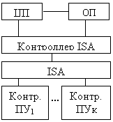
Обозначение сигнала | Назначение
подшина передачи данных
SD0-SD7/SD8-SD15 | младшие/старшие байты
SA0-SA19 | младшие разряды адреса
LA17-LA23 | старшие разряды адреса
BALE | строб адреса
SMEMR/SMEMW | чтение/запись в младшую область памяти
MEMR/MEMW | чтение/запись в остальную память
IOR/IOW | чтение/ готовность контроллера
I/OCHRDY | запись в контроллер ПУ
подшина прерывания и управления
IRQ | линии прерывания в программно - управляемом режиме ввода/вывода
IRQ3- IRQ7 | запросы прерываний низкого приоритета
IRQ8-IRQ12 | запросы прерываний срернего приоритета
IRQ12-IRQ15 | запросы прерываний высокого приоритета
DRQ0-DRQ3 | запросы прерываний прямого доступа с низким приоритетом
DRQ5-DRQ7 | запросы прерываний прямого доступа с высоким приоритетом
DACK0-DACK7 | сигналы подтверждения захвата шины
MASTER | сигнал удержания магистрали
AEN | сигнал разрешения адреса
T/S | конец передачи
подшина управления
OSC | синхронизация
CLK | системный генератор
RESET | системный сброс

При возникномении запроса на обмен данными с ПУ возможны два режима работы:
Режим программного управления передачи данных (PIO)
- сигнал IRQ
- арбитраж (выбирается устройство обмена с наивысшим приоритетом)
- захват шины (MASTER)
- в ЦП загружается соответствующий драйвер, управляющий передачей
- передача данных
- окончание передачи и освобождение шины (T/S)
Режим DMA – прямой доступ к памяти
- DRQ
- арбитраж
- захват шины (DACK)
- нет
- передача данных
- окончание передачи и освобождение шины (T/S)

Под управлением передачей данных подразумевается: задание адресов ОП, куда пишется и читается информация, подсчет числа передаваемых байт, преобразование форматов передаваемой информации, формирование при записи и анализ при чтении состояния контрольного разряда. При передаче по шине осуществляется контроль на четность.

Параллельный порт (интерфейс CENTRONICS)

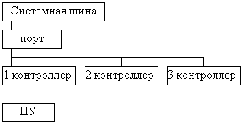

Обозначение сигнала | Назначение
D0-D7 | подшина данных
STROBE | сигнал стробирования
ASK | сигнал подтверждения
BUSY | сигнал занятости
AUTO FD | перевод коретки принтера
PE | конец бумаги

Схема обмена данными:
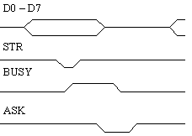

Последовательный порт (интерфейс RS-232)
Длинна соединительных кабелей до 30 м.

Обозначение сигнала | Назначение
TxD | передаваемые данные в дуплексном режиме
TxR | принимаемые данные в дуплексном режиме
RTS | Запрос
CTC | сброс (готовность)
DCD | обнаружение несущей частоты
RI | индикатор, говорит о вызове модема

Формат передаваемых данных:
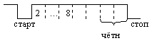

Интерфейс PCI
PCI контроллер работает под управлением BIOS.
Обозначение сигнала | Назначение
C/BE [3:0] | команда разреешееения ввода данных
FRAME | введение этого сигнала отмечает начало транзакции, а снятие указывает на то, что это последний цикл передачи
DEVSEL | устройство выбрано
IRDY | готовность инициатора к обмену
TRDY | готовность целевого устройства к обмену
STOP | запрос целевого устройства на прекращение транзакции
REQ | запрос от инициатора на захват шины
GNT | предоставление мастеру или инициатору управление шиной
RST | сброс
SERR | системные ошибки
PERR | ошибка четности бита при передаче
CLK | тактовая частота

Пример диаграммы передачи данных:
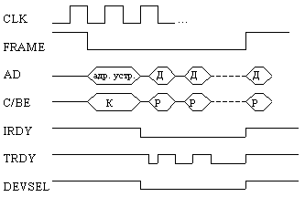
С/BE[0-3]
0000-подтверждение прерывания (фиксирует занятость интерфейса)
0001-специальный цикл (организация спящего режима процессора)
0010-чтение из порта ввода-вывода
0011-запись в порт ввода-вывода
0110-чтение из ОП
0111-запись в ОП
1010-конфигурационное считывание
1011-конфигурационная запись
1100-множественное считывание из памяти
1110-считывание строки памяти

Каждому ПУ дается пара сигналов: REQ, GNT

Универсальная поледовательная шина (USB)
Предназначается для подключения медленных устройств.

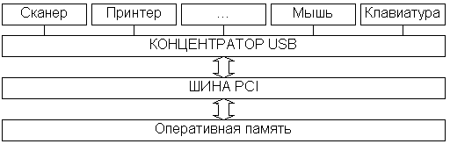
Скорость передачи V = 10…12МБ/с; расстояние от компьютнра до устройства L_{max} = 4,9м,
может поделючать до 127 ПУ.

Другие интерфейсы
Интерфейс Fire Wire предназначен для подключения быстрых устройств: видеокамер, цифровых видеомагнитофонов, DVD-проигрывателей, высокопроизводительных винчестеров. Обеспечивает возможность подключения до четырех быстрых ПУ. Скорость передачи данных V = 100…400 МБ/c.

Устройства отображения информации
Отображение информации на экране монитора обеспечивается видеоадаптерами (видеоконтроллерами). Видеоадаптер – это плата расширения, обеспечивающая формирование изображения на экране монитора на основе информации, передаваемой от процессора. Информация может отображаться в текстовом или графическом режиме.
В настольных ПК используются главным образом мониторы на электронно-лучевых трубках (ЭЛТ). Мониторы выпускаются в модификациях с длинной диагонали экрана в 9, 14, 15, 17, 19, 20, 21 и более дюймов.
Все мониторы характеризуются следующими параметрами:
- максимальным разрешением
- расстоянием между пикселами
- частотой строчной развертки
- степенью соответствия стандартам экологической безопасности (режиму энергосбережения и пониженного излучения)

Мониторы на ЭЛТ

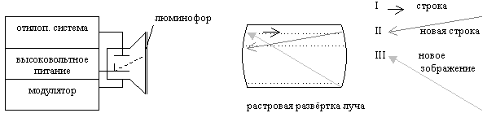
Характеризуются помимо основных, следующими параметрами:
- частота кадровой развертки f_{к};
- частота строчной развертки f_{с} = f_{к}*n (стандарт - 85 Гц)
- полоса пропускания видеоусилителя f_{в}= f_{c}*m;
- разрешающая способность – количество точек на экране для создания изображения (m*n);
Качество изображения зависит от зернистости люминофора и разрешающей способности.
Максимальное отклонение луча при формировании изображения - 30°, при увеличении угла отклонения появляются искажения изображения.
Цветопередача осуществляется по схеме RGB:
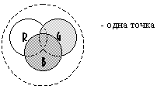
Цвет формируется за счет смешения 3-х основных цветов: красного, зеленого и синего (RGB). Для формирования цвета в одной точке используются 3 электроннолучевые пушки 3-х основных цветов.

Структура простейшего видеоадаптера

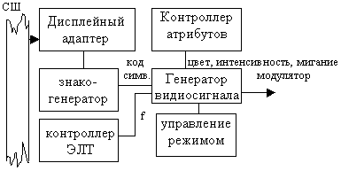
Дисплейный буфер предназначен для хранения двоичного кода изображения по точкам.

Знакогенератор – ПЗУ в котором хранится изображение стандартных символов по точкам.

Например : ‘1’ =>

В настоящее время известны следующие типы видеоадаптеров: CGA, EGA, VGA, SVGA.

Цвет | Разрешение
Цвет | 640*480 | 800*600 | 1024*768
16 | VGA | SVGA | SVGA
256 | SVGA | SVGA | SVGA

Первое число в разрешении соответствует количеству точек по горизонтали, а второе – по вертикали. Чем больше точек на экране, тем четче изображение. Соответственно чем больше битов используется для моделированияодной одной точки, тем более точно передаются цветовые оттенки.
Современные видеоадаптеры часто называют графическими ускорителями, т.к. они имеют специальные микросхемы, ускоряющие обработку больших массивов видеоданных, а также свой специализированный микропроцессор и память.

Видео память
1.
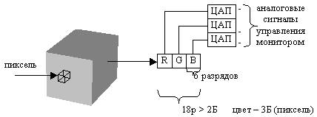
2.
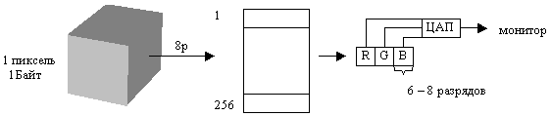

Сжатие видеоинформации.
- Алгоритм Хаффмана. Часто встречающиеся символы кодируются короткими последовательностями, а редко встречающиеся – длинными.
- Алгоритм Лемпеля-Зива-Уэлча. Основан на построении частотного словаря для произвольной последовательности.
- RLE алгоритм. Предназначен для сжатия графической информации.
- JPEG алгоритм. Предназначен для сжатия цветных графических изображений.
- MPEG алгоритм. Предназначен для сжатия движущихся изображений.

Жидкокристаллические дисплеи (LCD).
Жидкий кристалл – состояние вещества в котором оно обладает свойствами жидкости и свойствами твердых кристаллов (анизотропия свойств).
При приложении напряжения жидкие кристаллы выстраиваются в одном направлении и перестают пропускать свет.
Схема прохождения света в жидком кристалле: Источник света→ Входной поляризатор→ Матрица жидких кристаллов→ Цветовой фильтр→Выходной поляризатор → Цветное изображение
Управление изображением в LCD осуществляется попиксельно (как и в мониторах с ЭЛТ). Разрешение также берется стандартным.
Различают LCD с активной и пассивной матрицей.
    - LCD с активной матрицей. Контрастностью изображения по отношению к фону: 1:10.
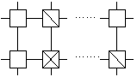
    - LCD с пассивной матрицей. Контрастность изображения по отношению к фону: 1:50
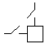

Аналогово-цифровой и цифро-аналоговый преобразователи
Система ввода-вывода позволяет получать информацию об аналоговых процессах и параметрах, характеризуемых непрерывным изменением величины. Информация о таких параметрах представляется в виде аналоговых сообщений. Для восприятия сообщения компьютером аналоговое сообщение преобразуется в цифровую форму; такое преобразование выполняется посредством аналого-цифрового преобразователя (АЦП). Цифровое сообщение от компьютера, служащее для управления аналоговым объектом, преобразуется в аналоговую форму; это преобразование осуществляется цифроаналоговым преобразователем (ЦАП).

АЦП
При замене аналогового сигнала f(t) множеством чисел {A_{i}} можно выделить два процесса – дискретизации и квантования. Замена сигнала f(t) конечным множеством его значений {f(t_{i})} называется дискретизацией. В результате дискретизации теряется информация о поведении f(t) на интервалах между узлами дискретизации t_{i}. Разность между двумя значениями t_{i}-t_{i-1}=T называют шагом дискретизации. Замена каждого мгновенного значения f(t_{i}) некоторым числом-отсчетом A_{i} производится путем измерения величины f(t_{i}), т. е. сравнения ее с квантованными эталонными значениями. Этот процесс называется квантованием. В процессе измерения также теряется информация о величине f(t_{i}), но уже в узлах дискретизации, что приводит к появлению ошибки квантования, которая может достигать величины кванта Δ_{кв}. Процессы дискретизации и квантования влияют на меру точности.
Выбор шага дискретизации. Выбранный шаг дискретизации должен обеспечивать возможность восстановления преобразуемого сигнала f(t) по его мгновенным значениям {f(t_{i})} с заданной точностью. Возможность такого восстановления определяется теоремой Котельникова, согласно которой любая функция f(t), характеризуемая конечным спектром [0, F_{в}], может быть восстановлена с любой точностью по ее мгновенным значениям f(t_{i}), если эти значения отстоят друг от друга не более, чем на T<$\frac{1}{2\text{Fв}}$.
Выбор величины кванта. Величина кванта Δ_{кв} не должна превышать допустимой погрешности преобразования.
Погрешности преобразования.
- Методическая погрешность преобразования равна сумме погрешностей квантования и дискретизации.
- Инструментальная погрешность возникает из-за неточного срабатывания элементов и узлов преобразователя.
Результирующая погрешность преобразования равна сумме методической погрешности и инструментальной погрешности.

Основные характеристики АЦП и ЦАП.
- Инструментальная погрешность включает в себя погрешности настройки, временной и температурной нестабильности, нестабильности источников питания и т. п. Все инструментальные погрешности проявляются в виде смещения нуля передаточной характеристики, изменения коэффициента пердачи и отклонения передаточной характеристики от идеальной. Значение инструментальной погрешности определяется возможностями технологии и используемыми компонентами для выбранного алгоритма преобразования. При правильном выборе АЦП и ЦАП инструментальная погрешность должна соответствовать величине кванта, т. е. Δ_{инстр} ≈ Δ_{кв}. Таким образом, инструментальная погрешность определяет возможную разрядность преобразователя. Современные преобразователи напряжения в цифровые коды (ПНК) характеризуются разрядностью n=(8-14).
- Диапазон изменения входной величины определяет допустимые уровни преобразуемого сигнала; для ПНК этот диапазон задается в виде максимального U_{max} и минимального U_{min} напряжений на входе преобразователя. Наиболее распространены ПНК с диапазоном 5В или (0-10)В.
- Разрешающая способность R для АЦП определяется величиной кванта Δ_{кв} и характеризует наименьшее различимое изменение аналоговой величины. Общее число состояний входного сигнала, различимых посредством АЦП, определяется отношением (U_{max}-U_{min})/R. В случае, если для представления цифрового сообщения в таком АЦП или ЦАП используется двоичный код, то разрядность этого кода составит $n=\text{ent}\left(1+{\text{log}}_{2}\left(\frac{U_{\text{max}}−U_{\text{min}}}{R}\right)\right)$, где символ ent означает выделение целой части числа; R=Δ_{кв}.
- Быстродействие АЦП и ЦАП характеризуют временем преобразования Т_{пр}, т.е. интервалом времени от начала преобразования до момента получения выходного сигнала. Для АЦП значение Т_{пр}<Т, где Т – шаг дискретизации; для ЦАП в качестве Т_{пр} принимают время установления выходной величины с заданной точностью. Время преобразования определяется не только быстродействием используемых элементов АЦП, но и алгоритмом преобразования и разрядностью преобразователя.

Время-импульсный преобразователь.
ГПН – генератор пилообразного напряжения;
ГИ – генератор импульсов;
Тр – триггер.
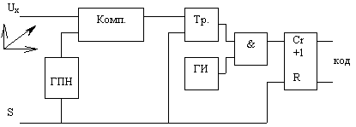
Преобразователь имеет большую инструментальную погрешность (из-за наличия в схеме преобразователя компаратора, ГПН, ГИ). Отсюда большая результирующая погрешность преобразования.

Время-импульсный преобразователь двойного интегрирования
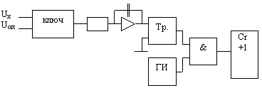
U_{x}⋅T₁=U_{оп}⋅T₂; U_{x}=U_{оп}⋅$\frac{T_{2}}{T_{1}}$

АЦП с обратной связью.
А) Преобразователь счета единичного приращения.
ПКН – преобразователь код-напряжение;
G – генератор;
Рг – регистр.
Б) Преобразователь поразрядного кодирования.

ЦАП.
ЦАП на резисторной сетке.
U_{a0}=Uэ(a₀⋅2⁻¹+a₁⋅2⁻²+ ⋅⋅⋅ + a_{n-1}⋅2^{-n}); a_{i}=[0; 1]
I_{i}=$\frac{U_{э}}{R⋅2^{i}}⋅a_{i}$; R_{ос}=R;
Ua=Rос⋅$\sum_{i=0}^{n}{I_{i}}$= Rос⋅$\sum_{i=0}^{n}{\frac{U_{э}}{R⋅2^{i}}⋅a_{i}}$=$\frac{U_{э}⋅R_{\text{ос}}}{R}⋅\sum_{i=0}^{n}{\frac{a_{i}}{2^{i}}}$
Недостатки: большая погрешность.
Достоинства: высокое быстродействие.

ЦАП на резисторной сетке R-2R.
I_{Σ}=$\frac{U_{э1}}{3R⋅2^{n}}⋅\sum_{i=0}^{n}{a_{i}⋅2^{i}+\frac{U_{э2}}{3R⋅2^{n}}⋅\sum_{i=0}^{n}{a_{i}⋅2^{i}}}$
Достоинства: уменьшение погрешности и разрядности преобразования по сравнению с предыдущим преобразователем.

Аудио подсистема ПК.

Характеристики звуковых волн.
Звуковые волны представляют собой колебание частиц воздушной среды за счет чего возникает избыточное по отношению к атмосферному давление в среде.
Характеристики:
- Скорость распространения (атмосфера – 330 м/с, вода – 1450 м/с, металл – до 6000 м/с);
- Частота (длина) волны;
- Интенсивность (сила) звука (I, P)– энергия, переносимая звуковой волной. Минимальное значение интенсивности при котором звук не воспринимается, называется порогом слышимости. Для f=2-3 кГц это значение составляет 10⁻¹² Вт/м². При большой интенсивности звук вызывает болевые ощущения. Порог болевого ощущения - 10 Вт/м². I, P ∼ 10⁻¹² - 10 Вт/м².
- Громкость воспринимаемого звука пропорциональна логарифму интенсивности. L – уровень громкости (звука) зависит от отношения интенсивности звука к интенсивности этого звука на пороге слышимости. L = log($\frac{I}{I_{0}}$)_{Б} или L = 10log($\frac{I}{I_{0}}$)_{дБ}. L также используется для оценки некого звукового тракта: L = 10log($\frac{I_{2}}{I_{1}}$) I₁ – интенсивность на входе тракта, I₂ – на выходе.

Звук | Звуковое давление, Па | Сила звука, Вт/м² | Уровень громкости, дБ
Звук на пороге слышимости | 2⋅10⁻⁵ | 10⁻¹² | 0
Шепот на расстоянии метра | 6,5⋅10⁻³ | 10⁻¹¹ | 10
Негромкая музыка, шум ночного города | 2⋅10⁻³ | 10⁻⁸ | 40
Разговорная речь на расстоянии 1 метра | 0,02 | 10⁻⁶ | 60
Шум реактивного двигателя на расстоянии 20 метров | 20 | 1 | 120
Болевой порог | 65 | 10 | 130

Особенности слуха человека: ухо воспринимает звуковые колебания в диапазоне частот f_{min}÷f_{max} = 16-20 Гц ÷ 18-20 кГц. Максимум чувствительности – на частотах 2-3 кГц. В случае сложных колебаний ухо воспринимает лучше всего основной тон.


Каналы передачи звуковых сигналов
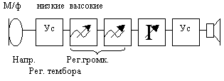

Особенности цифровых звуковых сигналов.
Сигнал получается с некоторым уровнем шума.
Выбор частоты дискретизации в соответствии с теоремой Котельникова: 20 кГц (44,1 кГц; 48 кГц).
Ширина динамического диапазона – D=20log($\frac{(z_{\text{max}}+1)}{2}$ ) z_{max} – максимальное число отсчетов.
D=20log2(q-1)=6(q-1) q – число двоичных разрядов.
q=16 – D=90 дБ.
Отношение сигнал/шум ≈ (6q+1,8) дБ.
q=8 – с/ш=50 дБ, q=16 – с/ш=98 дБ.

Цифровой вариант записи заметно лучше защищен от помех и искажений.
Основные требования к аудиосистеме по спецификации PC98:
- Звуковые устройства не должны подключаться к шине ISA.
- неравномерность АЧХ в диапазоне 20-17600 Гц – не более –3 дБ (44,1 кГц); в диапазоне 20-19200 Гц – не более дБ (48 кГц);
- динамический диапазон – не менее 80 дБ;
- КНИ – менее 60 дБ.
- Звуковая система должна поддерживать основные звуковые форматы: mono, stereo, 8-, 16-битное кодирование сигнала.

Кодирование звуковых данных.
После прохождения звуковым сигналом АЦП неизбежно появления дополнительных шумов и помех. Интенсивность помех – P=-(6n+1,8) дБ, n – число разрядов представления звукового отсчета.
n=8 – P=-50 дБ (соответствует кассетному магнитофону)
n=15 – P=-100 дБ (соответствует компакт-диску)

Затраты памяти на запись звуковых сигналов.
Объем памяти (байт) для хранения музыкального произведения (моно) длительностью t (секунд): Q(t)=f_{д}⋅n⋅t, f_{д} - частота дискретизации (число отсчетов), n - число байт для хранения одного отсчета.
При стереозвучании объем памяти увеличивается в 2 раза, поскольку необходимо хранить 2 дорожки.
Q(t=60, mono, 8 bit)=2,5 МБ.

Основные модули звуковой карты компьютера.
Звуковая карта используется для записи и воспроизведения различных звуковых сигналов: речи, музыки, шумовых эффектов.
- Модуль записи-воспроизведения звука. Включает АЦП, ЦАП, дополнительные фильтры и блок управления.
Основные характеристики:
  - По входу:
  - динамический диапазон входного сигнала D, L =20lg($\frac{U_{2}}{U_{1}}$) – позволяет узнать самый большой сигнал U₂, зная самый малый U₁. D ∼ 6n; n=8 – D=50 дБ.
  - Частота дискретизации f_{д}=44,1;48;56 кГц. Определяет верхнюю границу АЧХ.
  - Разрядность представления цифровых отсчетов n=8;16;18. Влияет на диапазон и уровень шумов.
  - Возможность и коэффициент сжатия при кодировании аудиоданных.
  - По выходу
  - Способ кодирования информации и разрядность ЦАП.
  - Выходная мощность усилителя.
  - Возможность микшировать сигналы и регулировать уровни сигналов.
- Синтезатор. Позволяет синтезировать новые звуки на основе записанных. Существует 2 способа: на основе частотной модуляции; на основе таблицы волн.
  - Способ синтеза на основе частотной модуляции. Основное выражение: U_{c}=A_{c}sin[2πf_{c}+m_{f}sin(2πf_{m}t)], где f_{c} - несущая частота, f_{m} - частота модуляции, m_{f} - индекс модуляции.
  - Способ синтеза на основе таблицы волн. Для синтеза на основе таблицы волн необходима библиотека звуков реальных инструментов. В ней хранятся семплы – звуковые коды, описывающие звучание отдельных инструментов. Для короткозвучащих инструментов звук храниться целиком, а для долгозвучащих – начало, конец. Данный способ позволяет получать более реальное звучание инструментов, чем способ синтеза на основе частотной модуляции.
- Модуль управления интерфейсом звуковой карты: управление взаимодействием звуковой карты с системным интерфейсом (PCI), управление взаимодействием звуковой карты с интерфейсом по которому подключаются внешние электромузыкальные инструменты (MIDI). Максимальная скорость передачи V∼31 кбит/с (кбод).
- Модуль микшера. Осуществляет коммутацию, сведение входных и выходных сигналов, позволяет накладывать звук на звук.

Основные проблемы управления голосом:
Устройство может распознавать ограниченный словарь. Распознавание должно происходить в реальном масштабе времени.
Речь распознается по звуковым единицам – фонемам. Звук может иметь разный смысл в зависимости от контекста в котором он произносится (аллофон).

Устройства ввода информации.

Компьютерная мышь.
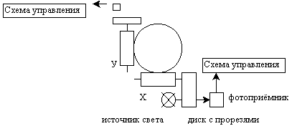Компьютерная мышь – устройство, предназначенное для управления движением курсора по экрану.
Движение шарика раскладывается на составляющие x и y, и движение отслеживается по вращению дисков с прорезями.
Подключение осуществляется к последовательному порту компьютера.
В миниатюрных компьютерах вместо мыши используется трекбол.

Дигитайзер.
Дигитайзер – устройство, предназначенное ввода графических объектов с точной привязкой к координатам. Позволяют преобразовать передвижение руки оператора в некоторые форматы векторной графики. Ввод графики ведется по точным абсолютным координатам. Дигитайзер состоит из двумерного массива конденсаторов, заряженных до определенного напряжения. Через электрическую цепь идет разрядка/зарядка конденсаторов – фиксируется место прикосновения рабочего инструмента поверхности дигитайзера.

Световое перо.
Световое перо также предназначено для ввода графики. Касаясь им поверхности монитора можно корректировать изображение. Фотоприемник воспринимает излучение электромагнитного луча при касании пером экрана. Магнитоуправляемый контакт замыкает некоторую цепь при касании пером экрана. Фотоумножитель усиливает сигнал от фотоприемника. Световое перо срабатывает, когда луч проходит определенную точку с координатами x и y. Соответствующий режим работы пера задает программное обеспечение.

Клавиатура.
Клавиатура – основное стандартное устройство ввода символьной информации. Клавиатура включает в себя совокупность ключей, замыкаемых при нажатии соответствующих клавиш, а также схемы управления для формирования кода при замыкании ключа. Эргономические требования связаны с тем, что клавиатура имеет определенную силу нажатия, глубину углубления, клавиши объединены в определенные группы. Недостатки: дребезг – восприятие одного нажатия как нескольких.

Структура электроники клавиатуры.
Если нажимается клавиша, то при опросе сигнал поступает в Рг2, хранящий коды символов. За один период опроса происходит сравнение этого кода с кодами, хранящимися в ПЗУ, и определяется код нажатой клавиши.
В определенных случаях поступает код, состоящий из нескольких единиц, что соответствует одновременному нажатию нескольких клавиш либо какой-либо команде.
Этапы, проходимые символом от нажатия клавиши на клавиатуре, до появления символа на дисплее:
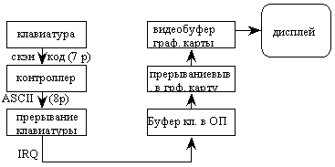

Сканер.
Сканер – устройство ввода информации с бумажного или другого носителя, информация с которого вводится по точкам.
Виды сканеров: ручные и планшетные.
Основной прибор, осуществляющий поточечное запоминание информации – прибор с зарядовой связью (ПЗС). Представляет собой полупроводниковый прибор типа транзистора. Преобразует световой поток в пропорциональный электрический заряд.
Схема сканирования: световой поток → изображение → отраженные лучи → редуцирующая линза → ПЗС → АЦП → компьютер.
При сканировании в цвете в схему добавляется фильтр RGB и сканирование происходит 3 раза для каждого цвета.
Качество работы сканера определяется разрешающей способностью (измеряется в точках на дюйм – dpi). Минимальное качество – 400 dpi, нормальное – 600 dpi, высокое – 1200 dpi.
Различают аппаратную и программную разрешающую способность. Для получения более высокого качества сканирования применяется линейная интерполяция.

Устройства вывода.
К устройствам вывода относятся принтеры и плоттеры (графопостроители).

Принтеры.
Это устройства, позволяющие осуществлять вывод текста и графических изображений на бумагу и другие носители информации. Принтеры подключаются к компьютеру через параллельный порт.

Лазерные принтеры.
В тех точках, где луч проходит с нормальной интенсивностью, конденсаторы разряжаются, а где его гасят, конденсаторы остаются заряженными. На поверхности барабана возникает изображение в виде разности потенциалов отдельных точек. Кулоновские силы притягивают частицы тонера (имеют определенный заряд) к барабану. Тонер с барабана наносится на лист бумаги и подвергается температурной обработке.
За один проход наносится черно-белое изображение. Для цветного изображения необходимо 4-х проходов листа, либо наличие в принтере 4-х барабанов.
Разрешающая способность. По оси X – 1200 dpi, по оси Y – 300-1200 (600) dpi. Обработка изображения идет по ячейкам: отдельные точки собираются в ячейки. При низкой разрешающей способности (300*300 dpi) ячейка имеет размер 0,42*0,42 мм и содержит 25 точек. Одна ячейка может иметь 26 оттенков серого цвета. При таком разрешении края получаются зернистыми. При высоких разрешениях (1200*1200 dpi) ячейка имеет размер 0,25*0,25 мм и содержит 128 точек. Для повышения разрешающей способности используется RET-технология – программное увеличение разрешающей способности. Схема управления лазером имеет элементы, задающие интенсивность лазерного луча и разные градации точки. Изменяется качество отображения ячейки – большее число оттенков.
Для вывода большого объема информации требуется большой объем буферной памяти и мощный процессор принтера. При недостатке памяти информация выводится полосами и постоянно подкачивается.
Надежность и эксплуатация: ресурс картриджа – 5000-10000 страниц формата А4 с 20% заполнением. Картридж заменяется вместе с барабаном, хотя последний имеет немного больший ресурс.
Возможности принтеров определяются количеством шрифтов. Каждый шрифт описывается размером (кегель – 0,35 мм), типом, насыщенностью, наклоном.
Преобразования, происходящие в процессе печати: ЭКРАН→ОП (символ-байт)→ШРИФТ (со всеми параметрами)→РАСТРИРОВАННОСТЬ (перевод символов в набор ячеек)→БИТОВАЯ КАРТА ИЗОБРАЖЕНИЯ→БУФЕР ПРИНТЕРА.
PCL (Printer Control Language) – язык управления принтером, разработанный фирмой HP.
Схема работы ПО: ПРИКЛАДНАЯ ПРОГРАММА→ДРАЙВЕР (управление принтером)→ИНТЕРПРИТАТОР КОМАНД PCL→РАСТИРИЗАТОР (описание печатаемого листа)→БИТОВАЯ КАРТА→УПРАВЛЕНИЕ ЛАЗЕРОМ→МЕХАНИЗМ ДВИЖЕНИЯ БУМАГИ.
В настоящее время используются только масштабируемые шрифты. Масштабирование шрифта – изменение описания шрифта при изменении его размера. Технология описания шрифтов PostScript задает параметры хранения и вывода определенного шрифта (он храниться в виде описания контуров символов, которые изменяются в зависимости от размера).

Матричные принтеры.
Принтеры работают в двух режимах: режим черновой печати Draft (символ изображается минимальным числом точек); машинописное качество LQ (большое перекрытие рядом расположенных точек).
Если при печати используются масштабируемые шрифты, то управление принтером осуществляется программно.
Достоинство – низкая стоимость расходных материалов.
Недостатки – низкая скорость печати, высокий уровень шума, трудная реализация цветной печати.

Струйные принтеры.
По принципу действия похожи на матричные.
Рабочая головка не имеет иголок, а выглядит следующим образом:
- Микроканальцы на основе пьезоэлемнта (Epson). При выгибании возникает дополнительное давление и выскакивает капля краски.
- Метод газовых пузырей (Canon). Канал содержит нагревательный элемент, управляемый напряжением. Капля краски при нагревании превращается в газовый пузырь, и за счет избыточного давления на выходе канала появляется капля краски.

Термические принтеры.
Позволяют получить цветное изображение высокого качества на уровне фотоизображения.
Используется 2 основных варианта принтеров: термовосковые; сублимационные.
При печати краситель нагревается и в жидкой или газообразной форме переносится на бумагу.
В качестве красителя используются корпускулы краски, имеющие восковую оболочку, которые прикреплены на тонкую лофсановую подложку. Подготовка ленты с красителем очень дорогой процесс. Печать осуществляется на специальной бумаге, которая хорошо поглощает воск и абсорбирует краску.
В сублимационном принтере происходит нагрев ленты и краситель переходит в газообразное состояние. Газ поглощается специальным полимерным покрытием бумаги.

Плоттеры.
Предназначены для выполнения графических чертежей большого формата.

Планшетный плоттер.
Требования к пишущему узлу:
- вычерчивание линий разной толщины и цвета;
- нанесение сплошных и пунктирных линий;
- нанесение стандартных/нестандартных символов заданной конфигурации;
- вычерчивание дуг и окружностей различного радиуса;
- обеспечение поворота символа при нанесении.
Все эти функции поддерживаются программно.
Существует специальный язык для плоттеров – GL – Graphic Language, разработанный фирмой HP. Особенностью языка является то, что линии кодируются как векторы (начало, конец линии, направление). В процессе построения происходит вычисление начала и конца линии и задается направление движения траверса и каретки.
Характеристики: разрешающая способность (0,25 мм); скорость рисования (зависит от сложности элемента).

Аппаратные средства телеобработки данных. Модемы.

Структура телеобработки данных.
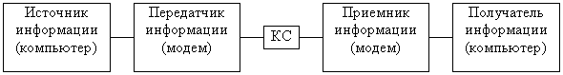

Канал связи (КС).
Сигнал, передаваемый по любой среде передачи, подвергается воздействию затухания, ограниченности полосы пропускания, задержки передачи и шумов.
- Затухание. По мере продвижения сигнала по линии передачи его амплитуда уменьшается. Это называется затуханием сигнала. Воздействие затухания на сигнал возрастает также в зависимости от роста частоты.
- Ограниченность полосы пропускания. Так как типичный сигнал состоит из компонент различной частоты, то в приемное устройство поступают только те компоненты, частоты которых находятся внутри полосы пропускания. Амплитуда каждой из частотных компонент уменьшается с ростом частоты. Поэтому чем шире полоса пропускания среды передачи, тем большее число высокочастотных компонент проходит по линии передачи, а следовательно, тем надежнее будет полученный сигнал воспроизводить исходный (переданный) сигнал.
- Искажение из-за задержки. Скорость распространения синусоидального сигнала по линии передачи изменяется с изменением частоты. Следовательно, при передаче цифрового сигнала различные компоненты, из которых образован сигнал, достигают приемника с различными задержками. Результатом этого является искажение сигнала, называемым искажением, вызванным задержкой. Степень искажения растет с увеличением скорости передачи битов, что вызвано следующей причиной: по мере роста скорости битов некоторые частотные компоненты, связанные с передачей данного бита, начинают влиять на частотные компоненты следующего бита. Поэтому искажение из-за задержки называют также межсимвольными взаимными помехами.
- Шумы. В отсутствие передаваемого сигнала в идеальной линии передачи должен быть нулевой уровень электрического сигнала. Однако на практике в линии имеют место случайные всплески даже тогда, когда никакой сигнал не передается. Эти всплески называют уровнем шумов в линии, и в пределе по мере затухания передаваемого сигнала его уровень становится сравнимым с уровнем шума в линии. Важным параметром, связываемым со средой передачи, является отношение мощности полученного сигнала S к мощности уровня шумов N. Отношение S/N называют отношением сигнал-шум и выражают обычно в децибелах по формуле S/N=10lg(S/N). Высокое значение отношения свидетельствует о высокой мощности сигнала по отношению к имеющемуся уровню шумов и поэтому сигнал называют хорошего качества. Наоборот, низкое значение отношения S/N свидетельствует о сигнале низкого качества. Теоретически максимальная скорость информации (данных) связана с отношением S/N и может быть определена по формуле, введенной Шенноном и Хартли. Эта формула называется законом Шеннона-Хартли и гласит, что C=Blog₂(1+S/N), где С – скорость битов в бит/с, B – ширина полосы пропускания линии передачи в Гц, S – мощность сигнала в Вт, а N – мощность случайных шумов в Вт.

Модемы.
Для связи удаленных компьютеров друг с другом могут использоваться обычные телефонные сети. Единственной проблемой в этом случае является преобразование цифровых (дискретных) сигналов, с которыми оперирует компьютер, в аналоговые (непрерывные).
Модемом называется устройство, способное осуществлять модуляцию и демодуляцию информационных сигналов (МОдуляция-ДЕМодуляция). Работа модулятора заключается в том, что поток битов из компьютера преобразуется в аналоговые сигналы, пригодные для передачи по телефонному каналу связи. Демодулятор модема выполняет обратную задачу.
Структурная схема модема:
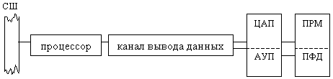
Данные, подлежащие передаче, преобразуются в аналоговый сигнал модулятором модема «передающего» компьютера. Принимающий модем, находящийся на противоположенном конце линии, «слушает» передаваемый сигнал и преобразует его обратно в цифровой при помощи демодулятора. После того как эта работа выполнена, информация может передаваться в принимающий компьютер. Режим работы, когда передача данных осуществляется только в одном направлении, называется полудуплексным. Вообще, оба компьютера, как правило, могут одновременно обмениваться информацией в обе стороны. Этот режим называется полным дуплексом, или просто дуплексом.
Можно выделить основные этапы работы модема. Первым делом модем принимает данные, поступающие из компьютера, после чего разделяет их на исполняемые команды и информацию, которую необходимо передать в линию.
Кроме собственно модуляции и демодуляции сигналов модемы могут выполнять сжатие и декомпрессию пересылаемой информации, а также заниматься поиском и исправлением ошибок, возникающих в процессе передачи данных по линиям связи.
Модемы могут отличаться друг от друга, например, по методам модуляции. Ведь, как известно, у одного и того же сигнала, определенного во времени, можно модулировать амплитуду, частоту и фазу. Наиболее известны три метода модуляции: FSK (Frequency Shift Keying), PSK (Phase Shift Keying) и QAM (Quadrature Shift Keying). FSK является разновидностью частотной модуляции (ЧМ), а PSK – фазовой (ФМ). В методе квадратурной амплитудной модуляции QAM одновременно изменяются фаза и амплитуда сигнала, что позволяет передавать большее количество информации. В современных модемах используется так называемая модуляция с решетчатым кодированием TCQAM (Trellis Coded QAM), или просто TCM.
Одной из основных характеристик модема является скорость модуляции, которая определяет физическую скорость передачи данных без учета исправления ошибок и сжатия данных. Единицей измерения этого параметра является количество бит в секунду (бит/с). Скорость модуляции не следует путать с пропускной способностью канала, которая может быть меньше или больше скорости модуляции в зависимости от качества линии, применения коррекции ошибок и сжатия передаваемых данных. Поскольку скорость передачи данных может измеряться как в битах в секунду, так и в бодах, то следует отметить, что это, вообще говоря, - единицы разные. Дело в том, что бод определяет число изменений (модуляций) сигнала в секунду. Однако в зависимости от способа модуляции каждое изменение сигнала может соответствовать не только одному, но и большему количеству бит.

Протоколы и стандарты.
Если бы не было коммуникационных стандартов, то один модем не мог бы связаться с другим. Пользователи модемов постоянно сталкиваются с такими словами, как «стандарт» и «протокол». Под протоколом в данном случае понимается некая совокупность правил, регламентирующих формат и процедуры обмена информацией. В частности, там может подробно описываться, как выполняется соединение, преодолевается шум на линии и обеспечивается безошибочная передача между модемами. Стандарт в свою очередь включает в себя общепринятый протокол или набор протоколов. В 1964 году крупнейшие производители модемов доверили установление соответствующих стандартов международной организации под названием CCITT (сокращение французского названия, которое переводится как Международный консультативный комитет по телеграфии и телефонии – МККТТ). Практически все стандарты, касающиеся модемов, установлены этой организацией.
- Стандарт V.21 предназначен для модемной связи на скорости 300 бит/с. В нем применялась частотная модуляция, причем для передачи логических «нулей» и «единиц» использовались разные частоты. Один бит соответствовал одному интервалу модуляции.
- Стандарт V.22 предназначен для модемной связи на скорости 1200 бит/с. В нем нашла свое применение дифференциальная фазовая модуляция со скоростью 600 бод с передачей 2 бит на один бод (то есть 1200 бит/с). Дело в том, что четыре начальные фазы (0, 90, 180 и 270 градусов) несущей частоты могут быть закодированы именно двумя битами.
- Стандарт V.22bis при модуляции 600 бод определял максимальную скорость передачи данных в 2400 бит/с. Он специфицировал использование квадратурной амплитудной модуляции, причем каждая модуляция (бод) могла соответствовать одному из 16 состояний сигнала (по фазе и амплитуде), для кодирования которых необходимы 4 бита.
- Стандарт V.32 был основан на модуляционном методе TCQAM и определял максимальную скорость передачи данных в 9600 бит/с при скорости модуляции 2400 бод. Решетчатое кодирование сигнала заключалось в добавлении еще одного контрольного разряда к пакету из четырех бит данных. Это, в частности, позволяло выполнять коррекцию ошибок «на лету». Данный стандарт существенно повысил помехозащищенность данных при передаче. Кроме того, в стандарт был добавлен метод эхо-компенсации, позволяющий использовать полную полосу частотного канала.
- Стандарт V.32bis стал расширением V.32 и определил скорость передачи данных в 14400 бит/с. При скорости модуляции 2400 бод каждое состояние сигнала кодировалось уже 6 битами. Методом модуляции по-прежнему являлся TCQAM. V.32bis поддерживает скорости передачи 12000, 9600, 7200 и 2400 бит/с.
- Стандарт V.34 описывает протоколы передачи данных со скоростью 28,8 Кбита/с. Этот стандарт ввел ряд новых методов коррекции, кодирования и управления уровнем сигнала. Модемы, соответствующие V.34, поддерживают гораздо больше методов модуляции и скорости модуляции выше 2400 бод. Одним из нововведений стало 4-мерное решетчатое кодирование сигналов.

Сжатие данных и коррекция ошибок.
В течение многих лет стандартом де-факто на коррекцию ошибок был протокол MNP (Microcom Network Protocol), который делится на классы (1-10).
Первые 4 класса протокола (MNP 1-4) определяют методы передачи и коррекции ошибок. Принцип работы MNP-протокола (4 класс) заключается в передаче блоков информации переменной длины. Происходит это следующим образом: модем принимает от компьютера данные и собирает их в пакет, который затем передается по линии другому модему. При сборке пакета вычисляется контрольная сумма, которая передается в самом конце пакета. Когда принимающий модем получает пакет, но заносит его в буфер данных и снова вычисляет контрольную сумму. Если она совпадает с переданной, то пакет пересылается в компьютер и начинается передача следующего пакета, если нет, то повторяется передача неудачно принятого пакета.
Размер пакета данных может изменяться от 64 до 256 байт с шагом в 64 байта, причем на высококачественных линиях используются блоки большей длины, что увеличивает скорость передачи.
Теперь протокол MNP4 практически полностью заменил стандарт CCITT V.42. В целях сохранения совместимости стандарт V.42 включает в себя функции, предусмотренные в классах 2-4 протокола MNP. Таким образом, модем, поддерживающий V.42, может работать модемом, реализующим MNP, но не наоборот. MNP4 включен в стандарт V.42 как альтернативный, в качестве же базового используется протокол LAMP (Link Access Procedure for Modems). При использовании V.42 можно достигнуть скорости передачи на 20% выше, чем при MNP4.
В области сжатия данных фактический стандарт MNP (класс 5) сдал свои позиции стандарту V.42bis. Этот международный стандарт включает в себя метод сжатия данных по MNP5 как резервный. Кроме того, в качестве метода коррекции ошибок в него также включен стандарт V.42. Технологии, предложенные в стандарте V.42bis, позволяют производить сжатие информации почти в четыре, а MNP5 – только в два раза.

